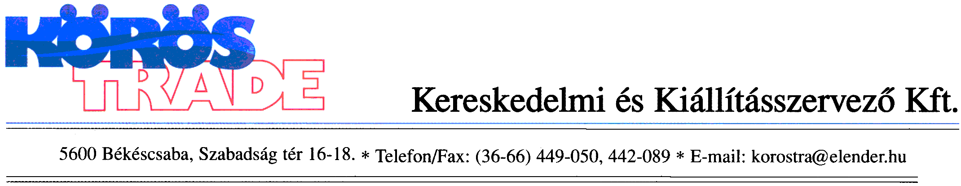

Kereskedelmi és Kiállításszervező Kft
=============================================================================
H-5600 Békéscsaba, Szabadság tér 16-18. * Tel./Fax: (36-66) 442-089 * E-mail: info@korostrade.hu * Web: www.korostrade.hu
=============================================================================
Tisztelt Partnereink!

A KÖRÖS-TRADE Kft. az alábbiakban ajánlja 2016. évre - a mai napig véglegesített - azon kiállításait, amelyek Önök számára kül- és belföldön egyaránt kedvező lehetőséget jelenthetnek termékeik, szolgáltatásaik bemutatására, új üzleti partnerek, együttműködések felkutatására. Érdeklődésük esetén kérjük, szíveskedjenek visszaküldeni részünkre az információs lapot, X-el megjelölve azokat a kiállításokat, amelyekről bővebb információt szeretnének kapni.

2016. évi kiállításaink

X | Kiállítás neve | Időpontja | Helyszíne | Tematikája
 | ESKÜVŐ Kiállítás | Január 23-24. | Békéscsaba  Csabagyöngye KK | A házasságkötéshez, nászajándékhoz kapcsolódó szolgáltatások teljes kínálata.
 | TOP TRAVEL Expo | Február 26-28. | Nagyvárad  Trade Center | Turisztika, idegenforgalom
 | CONFORT  CONSTRUCT & INSTAL* | Március 17-20. | Arad  Expo Center | Építőipari alapanyagok, technológiák, fűtő-, hűtő berendezések, szerelvények, fürdőszoba berendezések, szaniter áruk, munkavédelem, biztonságtechnika.
 | AGRARIA Expo | Április | Kolozsvár, Jucu | Nemzetközi mezőgazdasági, élelmiszer-ipari és csomagolástechnikai kiállítás.
 | TAVASZI VÁSÁR  Kertészeti-, Turisztikai-, Vadászat-halászati és Általános Kiállítás és Vásár | Április 21-24. | Arad  Expo Center | Kertészet, turisztika, idegenforgalom, vadászat, halászat és általános kiállítás és vásár
 | TRANSPORT-AR | Június 3-4. | Arad  Expo Center | Nemzetközi szállításügyi kiállítás, kiegészítő szolgáltatások, tuning, autó szalon.
 | KÁRPÁT-MEDENCE NEMZETI ÉRTÉKEI ÉS HUNGARIKUMAI &  ÉPÍTÉSZET, LAKÓKÖRNYE-ZET ÉS ÉLETMÓD Kiállítás | Június 10-12. | Békéscsaba  Városi Sportcsarnok | Hungarikumok, kézműves termékek.  Egészséges táplálkozás, életmód.  Építőipari termékek, -szolgáltatások, lakberendezés, bútorok, kertépítészet.
 | AGROMALIM Expo* | Szeptember 8-11. | Arad  Expo Center | 27. alkalommal megrendezendő nemzet-közi élelmiszeripari, mezőgazdasági és csomagolástechnikai szakkiállítás.
 | TOP Expo* | Október 13-16 | Nagyvárad  Városi Sportcsarnok | Nemzetközi általános kiállítás és vásár Nyugat-Románia kapujában.
 | 20. ÉLELMISZERIPARI ÉS MEZŐGAZDASÁGI SZAKKIÁLLÍTÁS a Csabai Kolbászfesztivál keretében | Október 28-31. | Békéscsaba  Városi Sportcsarnok | Mezőgazdasági és élelmiszeripari alap-, segédanyagok, késztermékek és technológiák, húselőállítás és feldolgozás, gasztronómia + általános kiállítás.

Megjegyzés:
* Kollektív magyar megjelenés várható kedvező feltételekkel.

Békéscsaba, 2015. december
Tisztelettel:
Nóvé Zoltán Krajcsó László
ügyvezető igazgató marketing igazgató
Az érdeklődő cég adatai:
A cég neve: …….…………………………………………… Címe: …………………………………………..……………………
Cég profilja: ……………..…………………………………………… Kapcsolattartó: ………………………………………………
Tel: ……………………..…..… Fax: ……………….………………… E-mail: ………….…………………………………………
Dátum: Aláírás:

